Nombre y Apellidos: | SERGIO ROJAS ROJAS | Firma del Alumno:
DNI: | 54042049F | Firma del Profesor:

Apto: | No Apto: | Calificación:

Instrucciones Generales

La puntuación máxima será de 10 puntos.
Esta prueba tendrá una duración máxima de 120 minutos

El alumno/a deberá acatar las siguientes normas durante la duración de la práctica :

- Rellene el encabezado con su nombre, apellidos y D.N.I.
- Firme en todas y cada una de las hojas entregadas, incluidas las que estén en blanco.
- Usar exclusivamente bolígrafo azul o negro
- Guardar los ficheros generados en una carpeta con nombre MF0486_PRÁCTICO
- El docente le indicará al final como entregar el contenido de dicha carpeta
- Al finalizar el ejercicio y antes de entregarlo comprueba tus respuestas, en caso de duda consulta al docente.

Equipo y material

- Bolígrafo azul.
- Folios.
- Ordenadores.
- Conexión a Internet. ( Para buscar información a modo de ayuda )
- SFC : Sistema operativo Windows ( Virtualizado )
- Rootkit Hunter : Sistema operativo Linux ( virtualizado )
- Pendrive.

Instrucciones específicas

El objetivo de esta práctica guiada será como se puede asegurar la integridad de los datos en sistemas Windows y Linux.
Condiciones de realización:

La actividad se llevará a cabo en el aula y el alumnado contará en todo momento supervisión del docente.

El alumnado contará con una duración de 120 minutos para realizar la práctica.

El alumno podrá hacer uso de internet para su realización, y se detallan a continuación algunas webs de ayuda.

Páginas webs :

SFC ( System File Check)

https://en.wikipedia.org/wiki/System_File_Checker
https://neosmart.net/wiki/sfc/
https://support.microsoft.com/es-es/kb/929833

rootkit

https://es.wikipedia.org/wiki/Rootkit
https://es.wikipedia.org/wiki/Rkhunter
https://rootkit.nl/projects/rootkit_hunter.html

En ella se valorará la utilización de herramientas para la gestión del tiempo y secuenciación del uso de las aplicaciones necesarias. Y se observará especialmente la autonomía del alumnado a la hora de ejecutar y tomar decisiones. Como también la estructuración del ejercicio en donde se solicitará, orden, coherencia y limpieza.

Una vez terminado la práctica se le notificará al docente y pasará a su evaluación.

Descripción de la práctica

PROGRAMA SFC PARA WINDOWS: ASEGURAR LA INTEGRIDAD DE LOS DATOS CON SFC(SYSTEM FILE CKECK)

PRIMERAMENTE VAMOS A WINDOWS Y ENTRAMOS EN MODO COMANDO CON LA ORDEN CMD Y NOS SALE LA SIGUIENTE PANTALLA

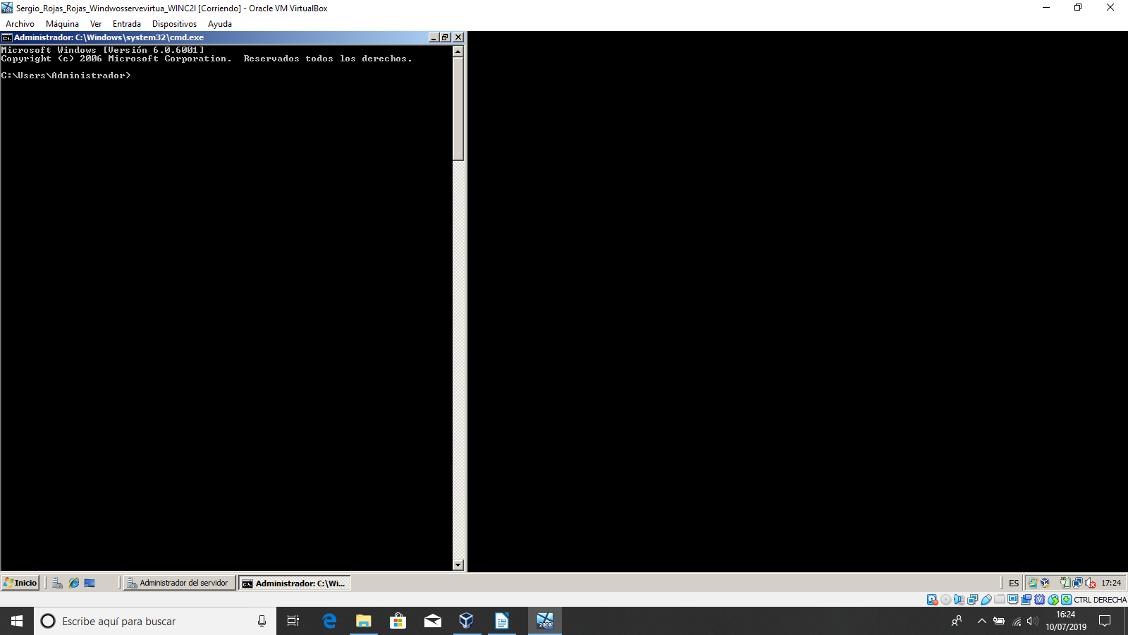

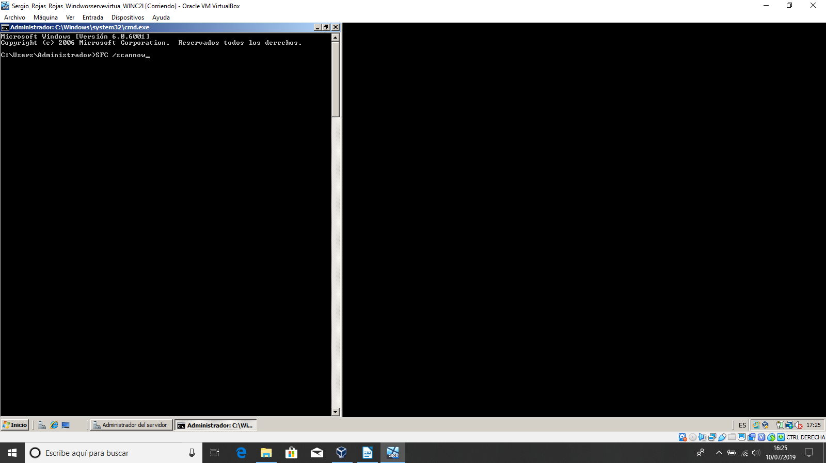

PRIMERAMENTE HAY QUE COLOCAR LA ORDEN SFC (espacio) /scannow para activar el programa.

SE INICIA EL ANÁLISIS
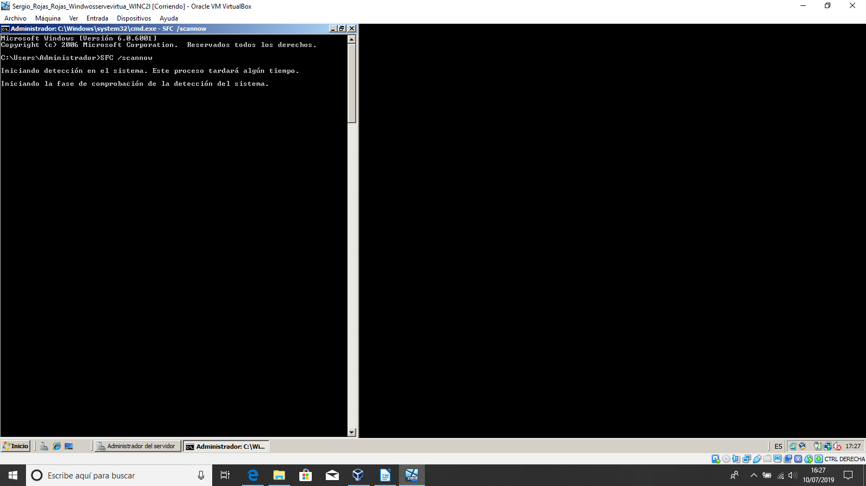
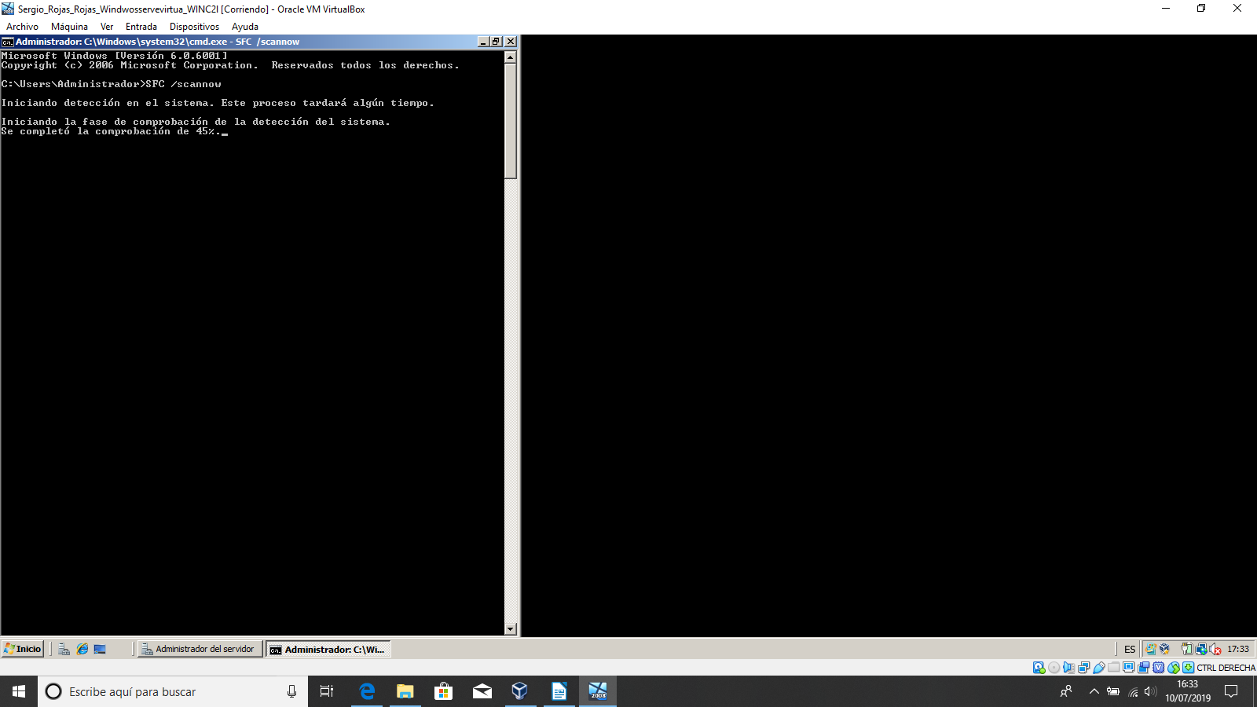

EL ANÁLISIS VA POR EL 45%

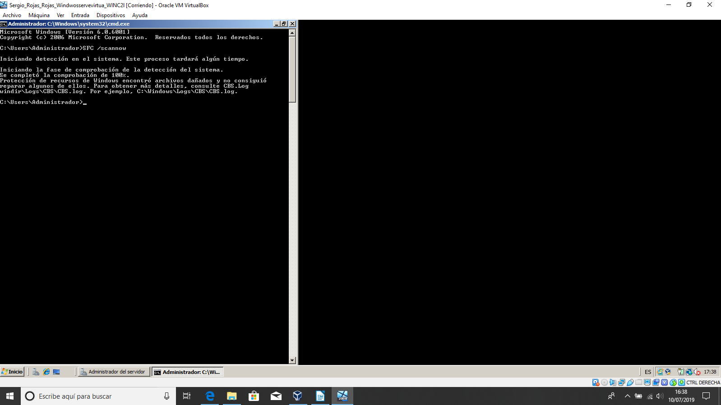

SE HA COMPLETADO EL ANÁLISIS COMO NOS COMENTA HAY ALGUNOS FALLOS EN EL DISCO.

PROGRAMA ROOTKIT EN MÁQUINA VIRTUAL DE LINUX

COLOCAMOS EN LA TERMINAL DE LINUX EL SIGUIENTE COMANDO.

Sudo apt-get install rkhunter

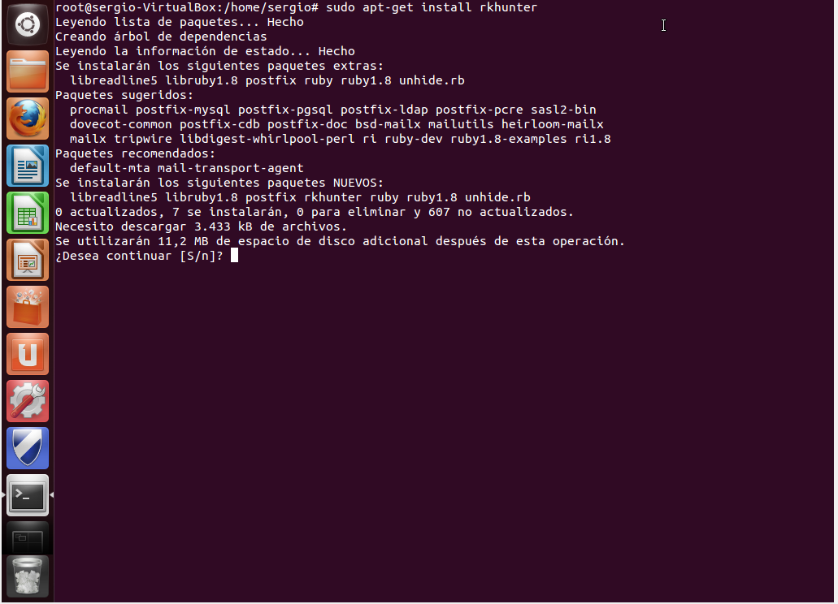

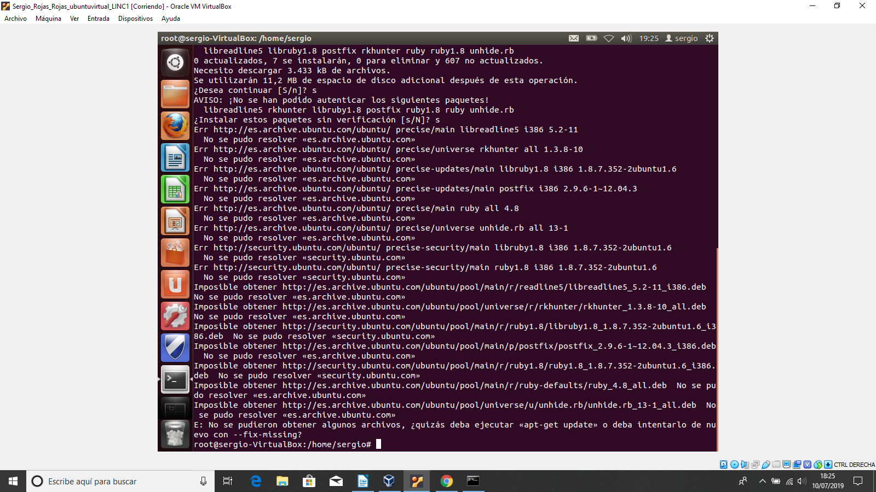

Que es un rootkit?

Un rootkit es un conjunto de herramientas usadas frecuentemente por los intrusos informáticos o crackers que consiguen acceder ilícitamente a un sistema informático. Estas herramientas sirven para esconder los procesos y archivos que permiten al intruso mantener el acceso al sistema, a menudo con fines maliciosos.

Usualmente, un atacante instala un rootkit en una computadora después de primero haber obtenido un acceso al nivel raíz, ya sea por haberse aprovechado de una vulnerabilidad conocida o por haber obtenido una contraseña (ya sea por crackeo de la encriptación o por ingeniería social). Una vez que el rootkit ha sido instalado, permite que el atacante disfrace la siguiente intrusión y mantenga el acceso privilegiado a la computadora por medio de rodeos a los mecanismos normales de autenticación y autorización. Pese a que los rootktis pueden servir con muchos fines, han ganado notoriedad fundamentalmente como malware, escondiendo programas que se apropian de los recursos de las computadoras o que roban contraseñas sin el conocimiento de los administradores y de los usuarios de los sistemas afectados. Los rootkits pueden estar dirigidos al firmware, al hipervisor, al núcleo, ó , más comúnmente, a los programas del usuario.

Hay varios programas disponibles para detectar rootkits. En los sistemas basados en GNU/Linux, dos de las aplicaciones más populares son chkrootkit y rkhunter.

rkhunter detecta los rootkits, las puertas traseras y los exploit locales mediante la comparación de los resúmenes MD5 de ficheros importantes con su firma correcta en una base de datos en línea, buscando los directorios por defecto (de rootkits), los permisos incorrectos, los archivos ocultos, las cadenas sospechosas en los módulos del kernel, y las pruebas especiales para Linux. Pero no los elimina, eso es una tarea manual por vuestra parte.

Nosotros vamos a instalar rkhunter con la siguiente instrucción en el terminal:

$ sudo apt-get install rkhunter

Primero para comprobar si hay actualizaciones de las bases de datos:

$ sudo rkhunter --update

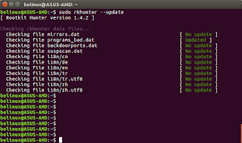

Y para ejecutarlo:

$ sudo rkhunter --check

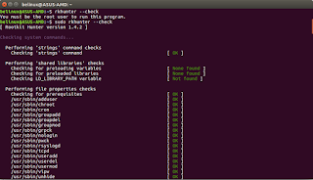

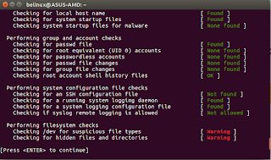

Nos dará un sumario al terminar y nos guardará los resultados en el archivo /var/log/rkhunter.log, para que podamos consultar los warnings que nos vaya dando, que no significa que sea un rootkit detectado, puede dar falsos positivos que tendremos que cotejar y consultar por la web en los foros o sitios web de malware, como por ejemplo https://sourceforge.net/projects/rkhunter que es el sitio web donde llevan el proyecto rkhunter.
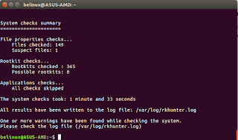

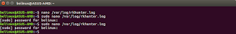

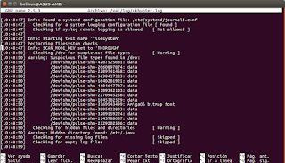

CON RESPECTO A WINDOWS SI VAS A LA RUTA C:/WINDOWS/LOGS/CBS/CBS.LOG
NOS APARECE LO QUE HA REALIZADO Y LO QUE HA ESCANEADO EL PROGRAMA SFC
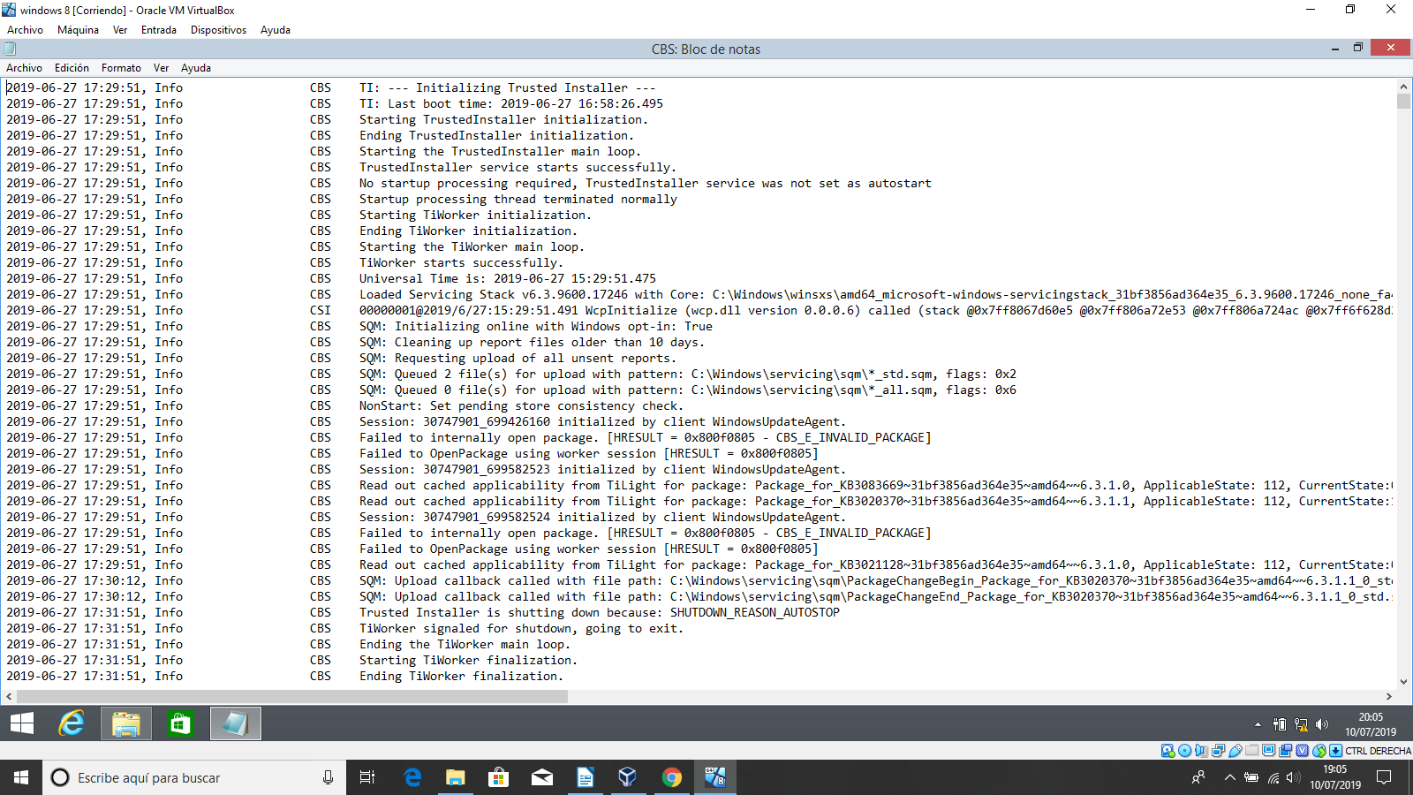

INSTALACIÓN DE RKHUNTER MEDIANTE COMANDO
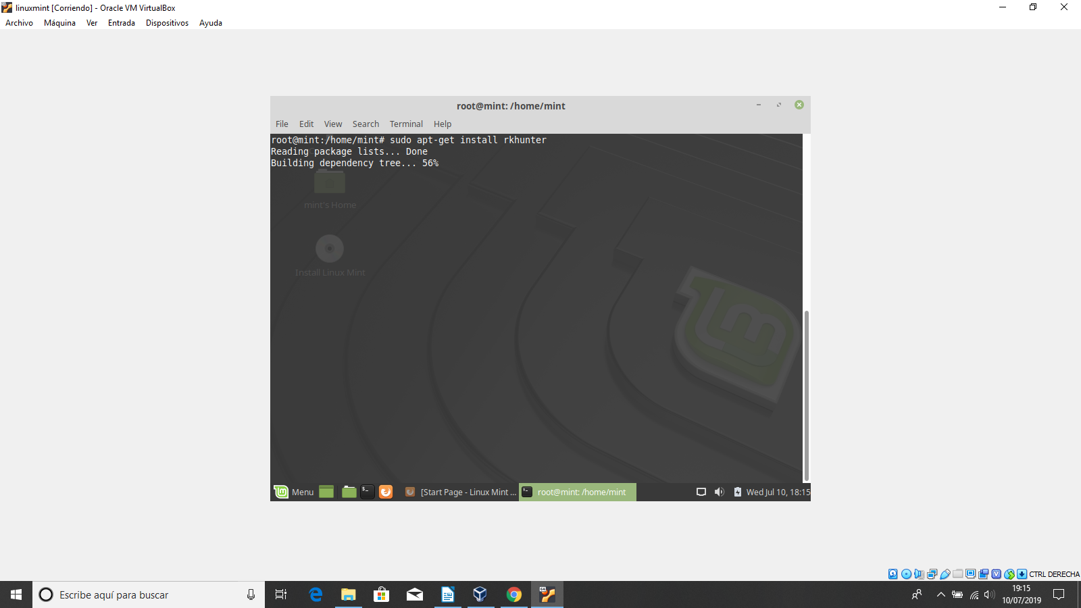

ME FALLA EN COMANDO LO REALIZO EN MODO GRÁFICO DESDE EL CENTRO DE SOFTWARE

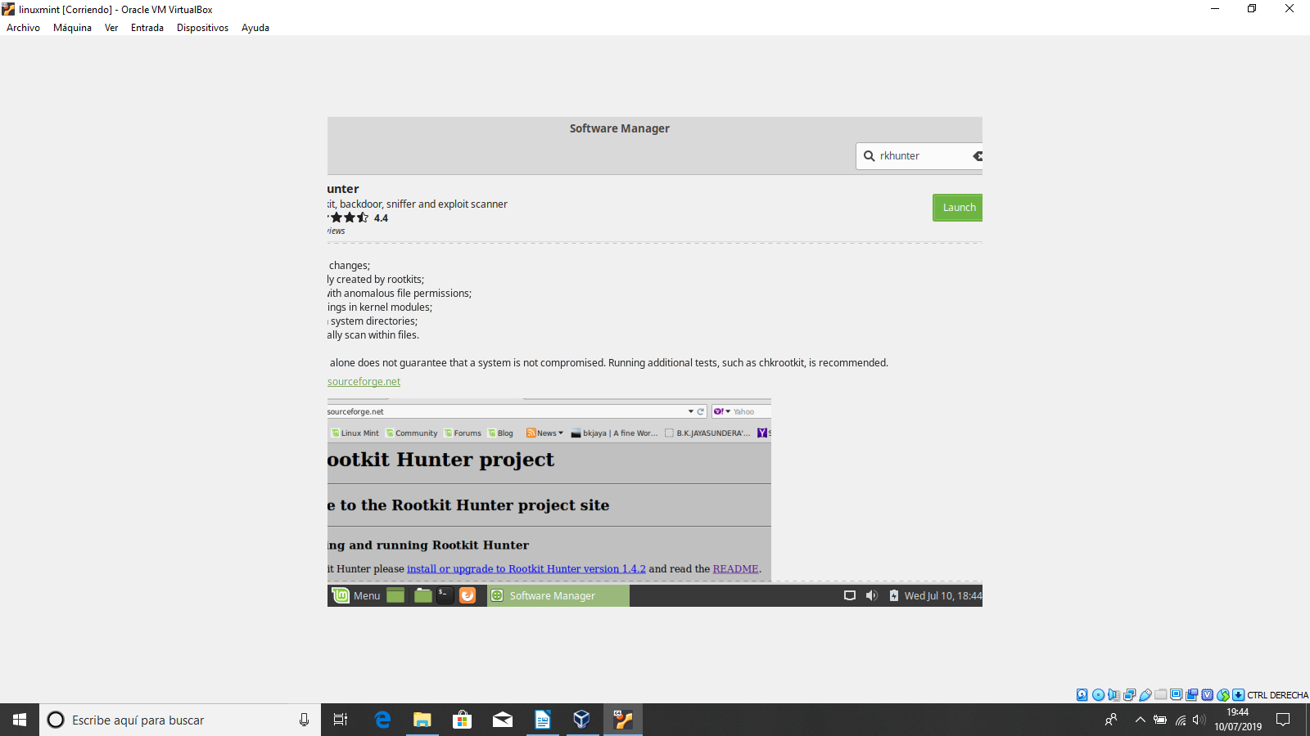
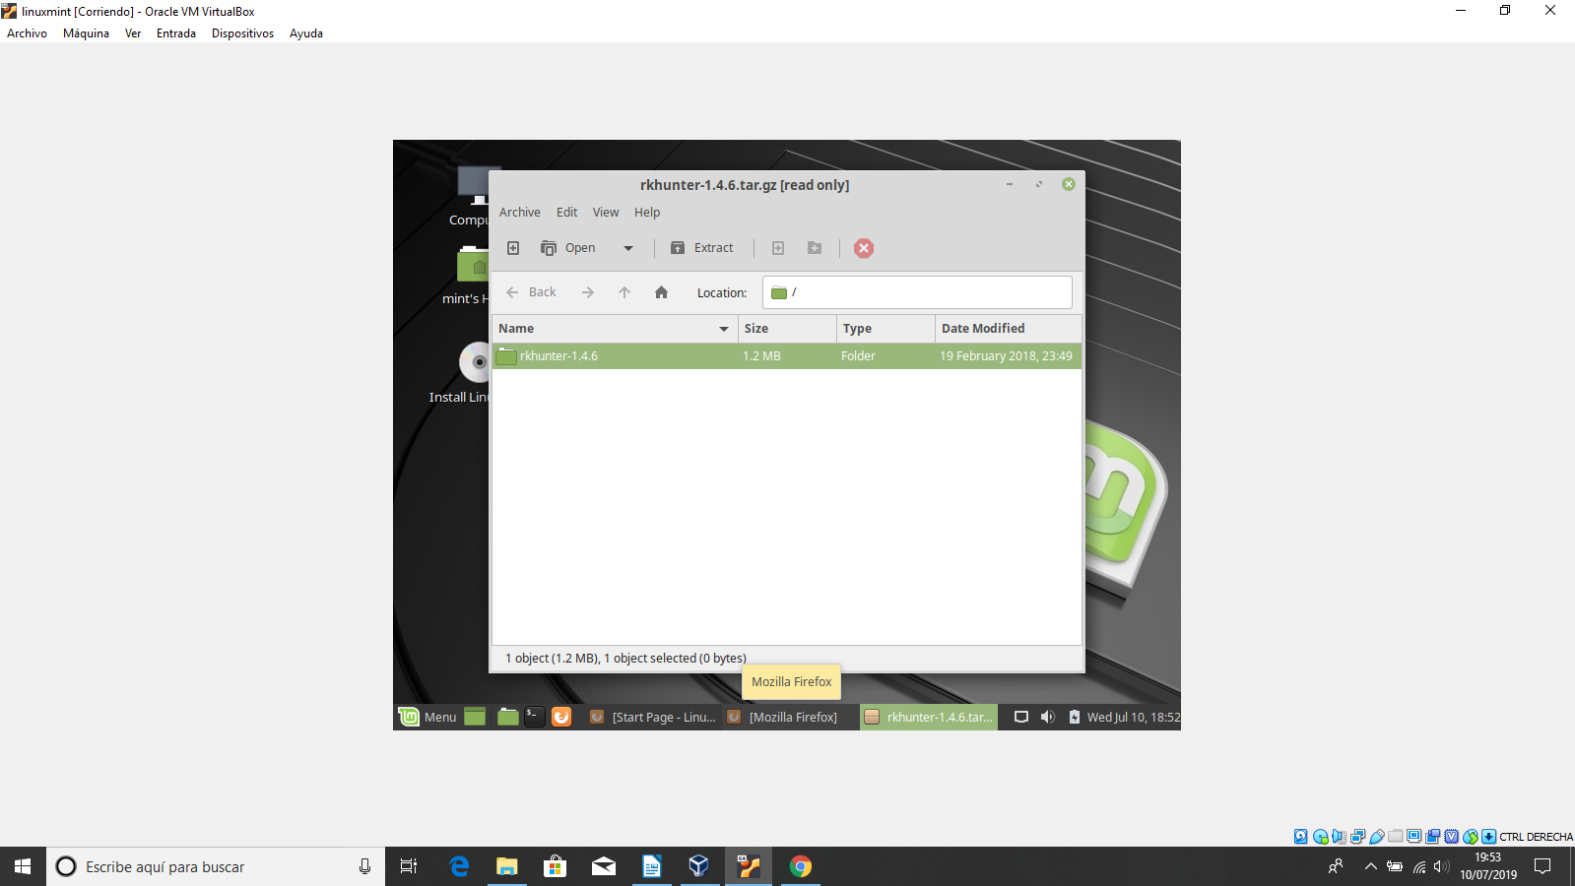

ARCHIVO DE INSTALACIÓN DEL RKHUNTER
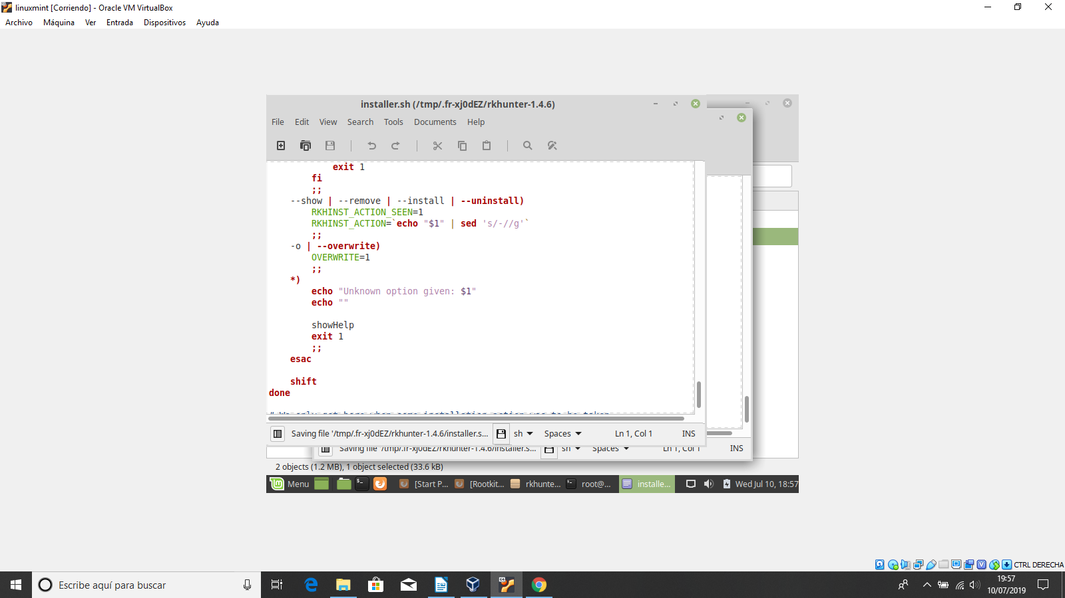

HAY UN PROGRAMA DENTRO DEL LINUX MINT QUE ESCANEO EL DISCO EN BUSCA DE VULNERABILIDADES. EL PROGRAMA ES EL DISK USAGE ANALYZER
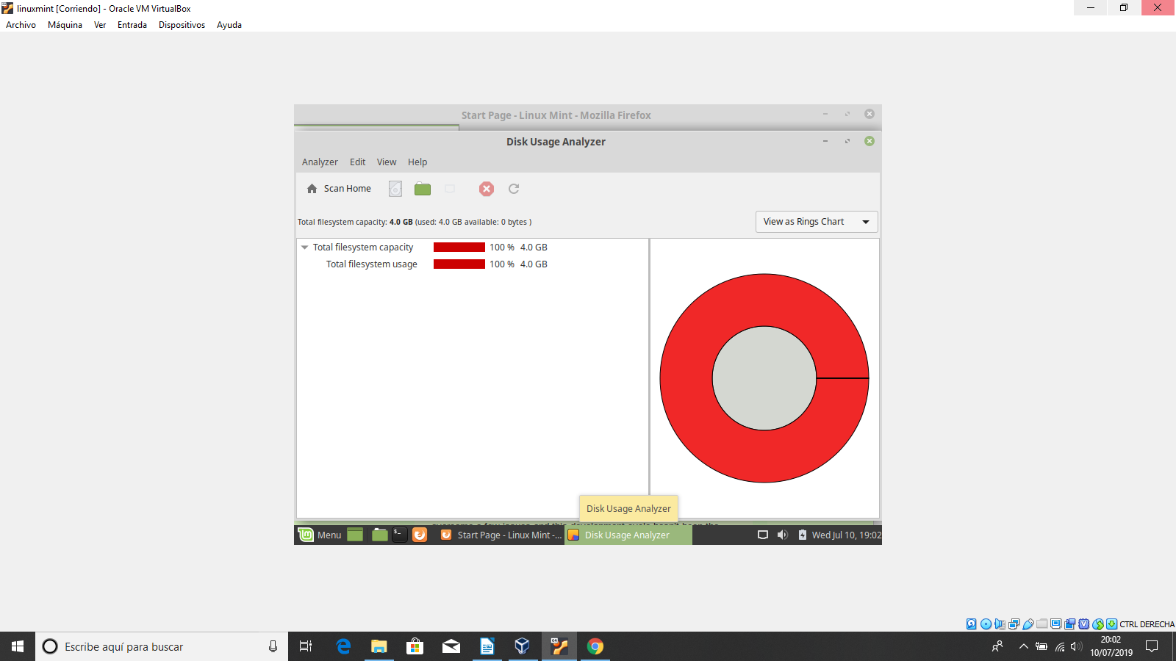

HACEMOS UN ESCANEO DEL SISTEMA
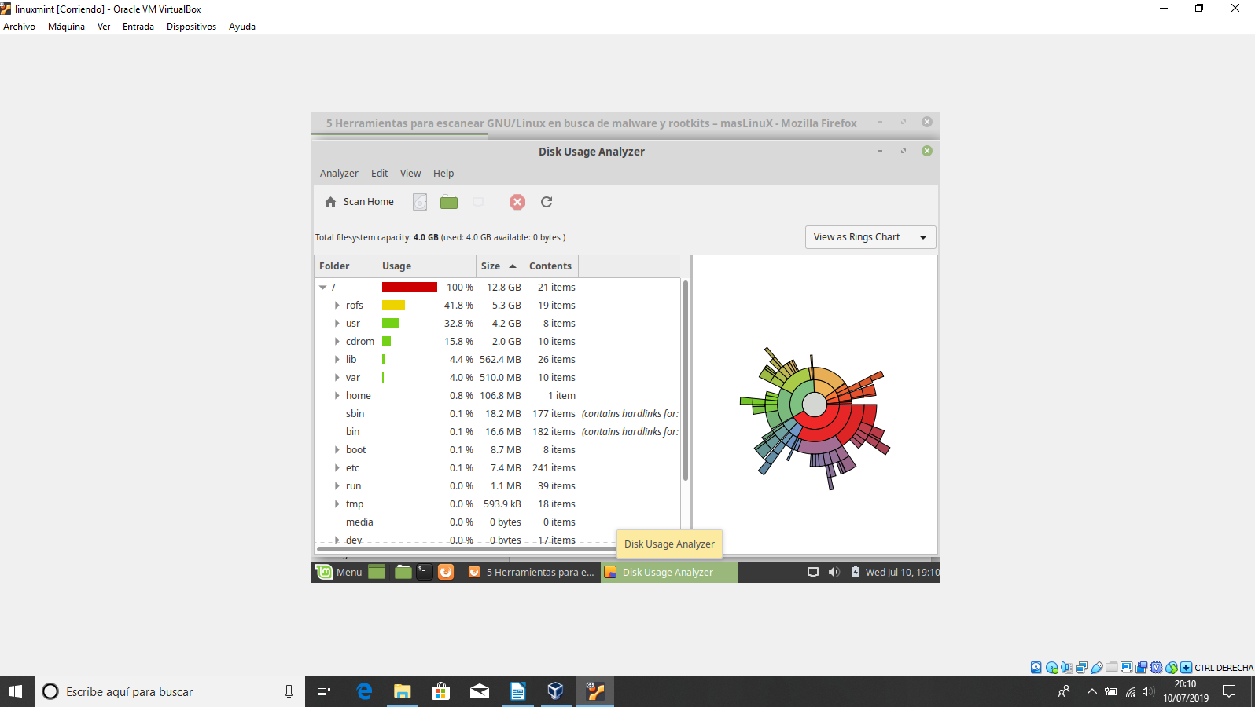

rootkit instalado
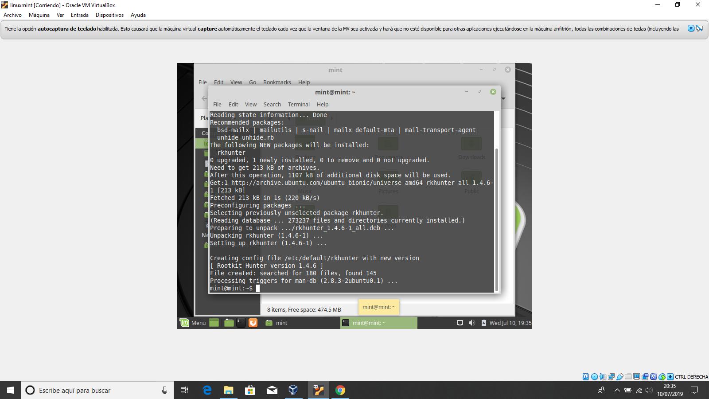

ESCANEO DEL ROOTKIT

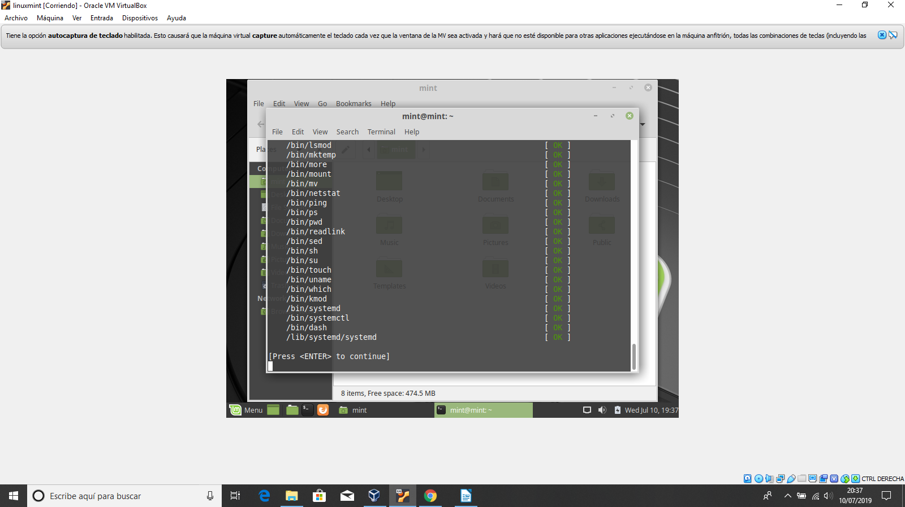

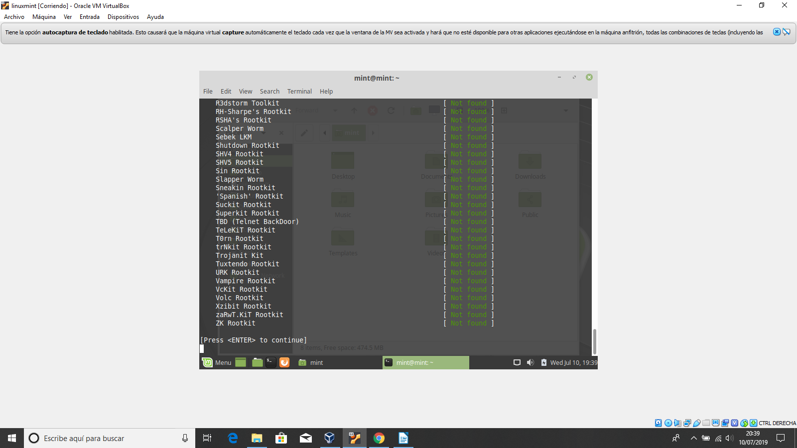
CONTINUA EL ESCANEO DE LA MÁQUINA VIRTUAL

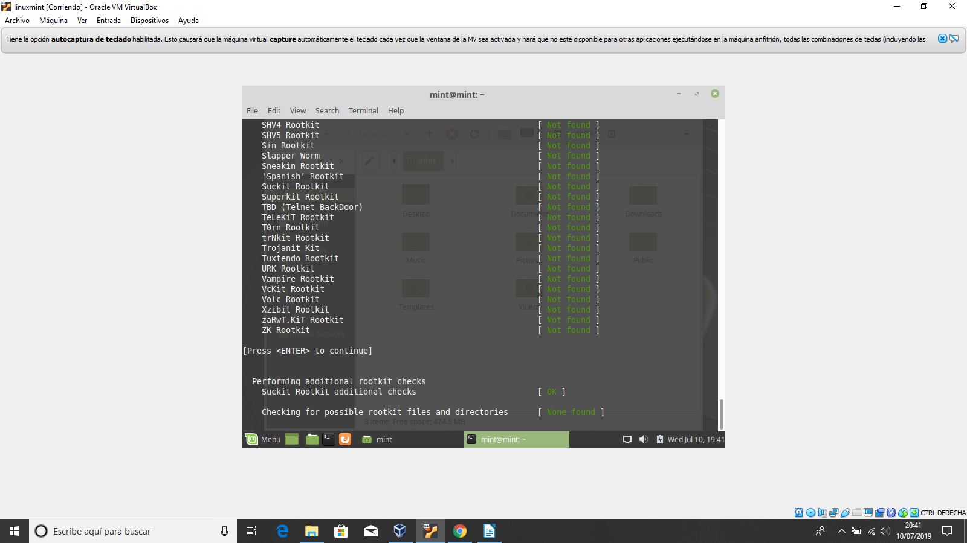

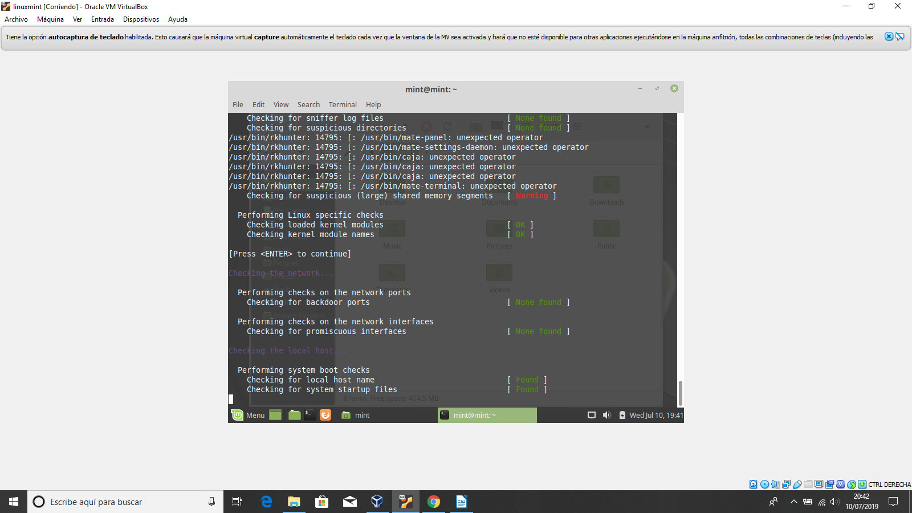

FINALIZA EL ESCANEO
